Kratke analize

September 2023

Jože Markič

Vpliv salda tekočega računa in drugih dejavnikov na mednarodne naložbe Slovenije

Povzetek

Stanje mednarodnih naložb ali mednarodna investicijska pozicija Slovenije izkazuje stanje celotnih terjatev in obveznosti, ki jih ima domače gospodarstvo do tujine ob koncu vsakega leta, s strukturo, ki je enaka strukturi finančnega računa plačilne bilance. Položaj mednarodnih naložb je pomemben pokazatelj finančnega stanja in kreditne sposobnosti gospodarstva. Neto pozicija stanja mednarodnih naložb je kazalnik, ki omogoča analizo plačilnobilančnih tokov in stanj (po instrumentih in sektorjih) ter s tem dinamičen vpogled v različne dejavnike zunanjega neravnovesja. Spremembe stanja mednarodnih naložb med dvema zaporednima letoma so odraz transakcij v plačilni bilanci (salda tekočega in kapitalskega računa ter neto napak in izpustitev) in vrednostnih prilagoditev zaradi cenovnih, tečajnih ter ostalih sprememb.

V obdobju med finančno-gospodarsko krizo in energetsko krizo (2009–2022) se je celotna neto zadolženost Slovenije do tujine močno znižala, in sicer za 14mrd EUR (s 14,9 mrd EUR konec leta 2008 na 0,9 mrd EUR konec leta 2022). V obdobju razmeroma stabilnega stanja mednarodnih naložb (2009–2012) se je zasebni sektor začel razdolževati, povečala se je neto zadolženost države, neto dolžniška pozicija mednarodnih naložb BS se je nekoliko poslabšala. Neto odliv zasebnega sektorja je bil nadomeščen s financiranjem prek ECB in z zadolževanjem države. V obdobju 2013–2021 se je mednarodna investicijska pozicija Slovenije postopoma izboljšala zaradi presežkov na tekočem računu plačilne bilance. Podjetja so zaradi krepitve tujega povpraševanja in tudi izboljšanja stroškovne konkurenčnosti precej povečala tržni delež na svetovnem trgu. Ob zmerni rasti domačega trošenja je bila rast uvoza počasnejša od rasti izvoza. Presežek agregatnega varčevanja nad investicijami se je odražal v neto povečanju terjatev do tujine.

Po desetih letih presežka se je saldo tekočega računa leta 2022 prevesil v primanjkljaj (–1 % BDP),
največ je k temu prispevala blagovna menjava. K nižjemu blagovnemu saldu, ki se je v letu 2022 prevesil v primanjkljaj, je količinski učinek prispeval 2 mrd EUR, pogoji menjave pa 1 mrd EUR.
V letu 2022 je denarna politika z dvigovanjem referenčnih obrestnih mer zaostrila pogoje zadolževanja v evrskem območju. Zahtevana donosnost obveznic, ki jih je izdala država, se je povečala, cene obstoječih vrednostnih papirjev pa so občutno padle. V letu 2022 se je celotna neto zadolženost Slovenije znižala zaradi padca tržne vrednosti v državnih obveznicah, ki so bile visoke tudi zaradi pretekle denarne politike ECB, ki je redno odkupovala obveznice in s tem povečanim povpraševanjem vplivala na cene obveznic.

Uvod
Stanje mednarodnih naložb ali mednarodna investicijska pozicija Slovenije izkazuje stanje celotnih terjatev in obveznosti domačega gospodarstva do tujine ob koncu vsakega leta, s strukturo, ki je enaka strukturi finančnega računa plačilne bilance. Poleg dolžniških instrumentov, ki so vključeni v bruto zunanje terjatve in bruto zunanji dolg, vključuje še terjatve in obveznosti iz lastniških razmerij ter finančne derivative. Negativna pozicija kaže, da obveznosti celotnega gospodarstva do tujine presegajo imetja v tujini. Položaj mednarodnih naložb je tudi pomemben barometer finančnega stanja in kreditne sposobnosti gospodarstva. Neto pozicija stanja mednarodnih naložb je kazalnik, ki omogoča analizo plačilnobilančnih tokov in stanj (po instrumentih in sektorjih) ter s tem dinamičen vpogled v različne dejavnike zunanjega neravnovesja. Neto dolžniška pozicija do tujine se izboljša (poslabša) bodisi zaradi večjih presežkov (primanjkljajev) na tekočem računu in/ali zaradi vrednostnih sprememb, ki z večjo vpetostjo držav v mednarodne kapitalske tokove postajajo vse pomembnejši dejavnik razvoja neto pozicije do tujine. Spremembe stanja mednarodnih naložb med dvema zaporednima letoma so odraz transakcij v plačilni bilanci (salda tekočega in kapitalskega računa ter neto napak in izpustitev) in vrednostnih prilagoditev zaradi cenovnih, tečajnih ter ostalih sprememb. Analiza strukture sprememb stanja mednarodnih naložb je pomembno orodje ekonomske politike države pri sprejemanju ukrepov za izboljšanje konkurenčnosti izvoza, znižanja javnofinančnega primanjkljaja in spodbujanja gospodarske rasti.

Povezave med plačilno bilanco in stanjem mednarodnih naložb kaže slika 1.
Slika 1: Povezave med plačilnobilančnimi tokovi in stanjem mednarodnih naložb
Tekoči račun plačilne bilance
v obdobju »t«

+
Kapitalski račun plačilne bilance
v obdobju »t«

+
Statistična napaka
v obdobju »t«

=
Cenovne spremembe
v obdobju »t«

Stanje mednarodnih naložb
konec obdobja »t-1«
Finančni račun plačilne bilance
v obdobju »t«
Stanje mednarodnih naložb
konec obdobja »t«

Ostale spremembe
v obdobju »t«

Tečajne spremembe
v obdobju »t«

+ + + + =

Vir: lastni prikaz. Opomba: finančni račun plačilne bilance je vsota tekočega in kapitalskega računa ter statistične napake.

Spremembo stanja mednarodnih naložb zapišemo s sledečo enačbo :
(1)
ali
, (2)
kjer posamezne oznake pomenijo:
NFA – stanje mednarodnih naložb,
CA – saldo tekočega računa plačilne bilance,
KA – kapitalski račun plačilne bilance,
EO – neto napake in izpustitve,
FA – finančni račun plačilne bilance,
VA – druge spremembe stanja (spremembe, ki niso odraz transakcij: razlika med spremembo stanja mednarodnih naložb med letom t in t-1 ter pripadajočim finančnim tokom v letu t).

Razvoj mednarodnih naložb Slovenije od finančno-gospodarske krize do energetske krize

Stanje mednarodnih naložb Slovenije in njegove spremembe analiziramo v obdobju 2009–2022, in sicer v posameznih podobdobjih: (i) prva leta finančne in gospodarske krize do vključno leta 2012, (ii) obdobje 2013–2021, ki ga zaznamuje presežek na tekočem računu plačilne bilance Slovenije, ter (iii) leto 2022, ko se je saldo tekočega računa prevesil v primanjkljaj, druge spremembe vrednotenja pa so bile najvišje doslej.
Slika 2: Stanje mednarodnih naložb Slovenije
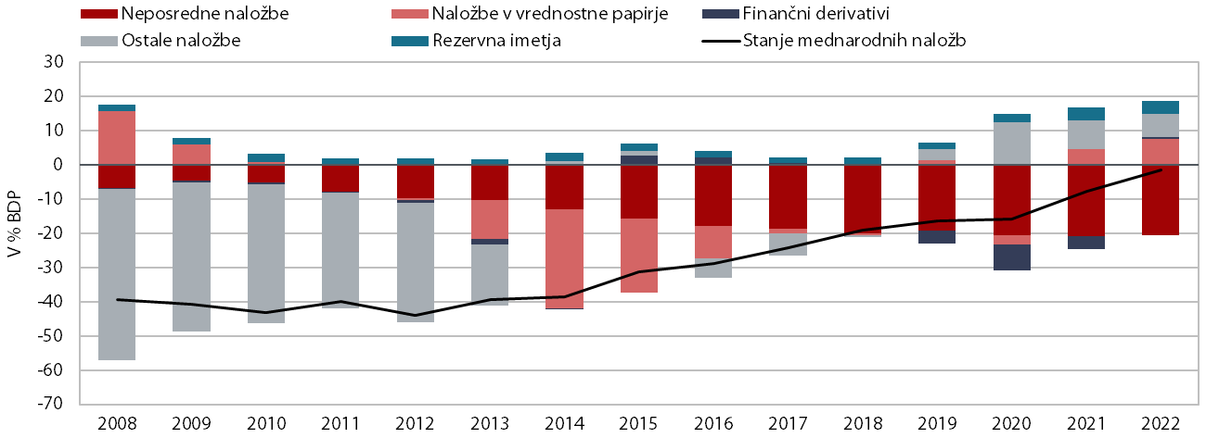
Vir: BS, preračuni UMAR.

Finančna odprtost Slovenije, merjena z vsoto terjatev in obveznosti v BDP, je konec leta 2022 dosegla 256,8 % BDP, stanje mednarodnih naložb pa izkazovalo primanjkljaj v vrednosti 869,7 mio EUR ali 1,5 % BDP.

V obdobju relativno stabilnega stanja mednarodnih naložb (2009–2012) se je zasebni sektor začel razdolževati, povečala se je neto zadolženost države, neto dolžniška pozicija mednarodnih naložb BS se je nekoliko poslabšala. Neto odliv zasebnega sektorja je bil nadomeščen s financiranjem prek ECB in z zadolževanjem države. Terjatve države do tujine so se povečale predvsem na segmentu posojil, saj je Slovenija z dolgoročnim posojilom sodelovala pri financiranju v okviru pomoči evrskemu območju (Grčija, Portugalska, Irska). Država se je večinoma neto zadolževala do tujih portfeljskih vlagateljev z namenom blažitve posledic finančno-gospodarske krize in pomagala pri financiranju ostalih sektorjev. Zaradi omejenega dostopa do tujih virov financiranja na mednarodnih finančnih trgih in krize v realnem sektorju je ob poglabljanju dolžniške krize BS domačim poslovnim bankam z operacijami enoletnega in dolgoročnega refinanciranja zagotavljala dodatno likvidnost in s tem precej povečala obveznosti v okviru Evrosistema. Domače poslovne banke so s pridobljenimi sredstvi od države in centralne banke začele odplačevati pred krizo najeta tuja posojila. Od poglobitve finančne krize (septembra 2008) do konca leta 2012 so banke tujini odplačale za okoli 8,6 mrd EUR obveznosti.

V obdobju 2013–2021 se je mednarodna investicijska pozicija Slovenije postopoma izboljšala, presežek agregatnega varčevanja nad investicijami se je odražal v neto povečanju terjatev do tujine.

Celotne neto terjatve zasebnega sektorja so se v obdobju nenehnih presežkov tekočega računa plačilne bilance in s tem povezanih neto kapitalskih odlivov povečale za 15,3 mrd EUR. Slednje je bilo večinoma posledica višjih terjatev za 21,1 mrd EUR, medtem ko so bile celotne obveznosti do tujine višje za 5,8 mrd EUR. Večino finančnih transakcij zasebnega sektorja so zaznamovali neto odlivi kapitala domačih bank. Neto odlivne so bile tudi finančne transakcije ostalih finančnih družb, zavarovalnih družb in pokojninskih skladov ter v manjšem obsegu gospodinjstev. Tokovi tujih neposrednih naložb v Slovenijo pa so presegali tokove neposrednih naložb Slovenije v tujino. Tudi celotne neto terjatve BS so se povečale, in sicer za 6,3 mrd EUR. Najbolj so se okrepili neto odlivi gotovine in vlog. Najprej so se obveznosti BS v okviru Evrosistema zmanjšale (TARGET2), in sicer zaradi višjih depozitov države, položaj je v 2014 prešel celo v terjatve. Obratno je bilo v letu 2015, ko je država zaradi ugodnejših pogojev povečala depozite v tujih bankah, saj so bile vloge obrestovane višje kot v domačem bančnem sistemu. Posledično so se obveznosti BS do tujine povečale. BS je precej povečala gotovino in vloge na računih v tujini, saj so se v okviru terjatev znotraj Evrosistema večinoma povečale terjatve prek plačilnega sistema TARGET kot neto rezultat vseh čezmejnih nakazil. Poleg tega je BS povečala tudi obveznosti v okviru Evrosistema, na kar je vplivalo predvsem večje povpraševanje gospodinjstev po gotovini. BS je povečala tudi finančne investicije v vrednostne papirje tujih sektorjev, predvsem v obdobju 2015–2019, kar je bilo posledica razmer na finančnih trgih, tj. nizkih oz. negativnih obrestnih mer na denarnem trgu in s tem povezanih investicijskih odločitev BS. Poleg tega je BS kupovala vrednostne papirje v okviru izvajanja programa APP (v delu, ko je kot substitut kupovala naddržavne obveznice, izdane s strani evropskih institucij), ki so potekali usklajeno na ravni Evrosistema in so se v celoti financirali s centralno bančnim denarjem.

Celotna neto zadolženost države pa se je povečala za 9,7 mrd EUR. Večino terjatev do tujine so predstavljale gotovina in vloge na računih v tujini, kamor je država, skladno s strategijo upravljanja, plasirala svoje likvidnostne presežke. Obveznosti državnega sektorja do tujine so se povečale precej več kot terjatve. K temu je prispevalo pospešeno zadolževanje od začetka finančne krize do konca leta 2014. Poleg tega se je država v letu 2020 občutno zadolžila do tujih portfeljskih vlagateljev, zaradi ukrepov za blažitev posledic pandemije, z namenom financiranja javnofinančnih primanjkljajev ter odplačila glavnic državnega dolga še tudi v letu 2021. Glede na volatilne razmere na mednarodnih finančih trgih je povečala tudi obveznosti na segmentu finančnih derivativov.

Mednarodna investicijska pozicija je v letu 2022 imela le še rahel primanjkljaj (–1,5 % BDP). V primerjavi z letom 2021 so bili neto odlivi finančnih sredstev državnega sektorja višji kot neto prilivi sredstev BS in neto prilivi zasebnega sektorja. Državni sektor je v letu 2022 precej znižal neto obveznosti do tujine, saj je država odplačala del dolga do tujih portfeljskih vlagateljev in znižala obveznosti na segmentu finančnih derivativov. BS je povečala obveznosti v okviru Evrosistema. Poleg tega je BS povečala tudi finančno premoženje v obliki gotovine in vlog na računih v tujini. Po več letih rasti je zasebni sektor v letu 2022 znižal finančne naložbe v tuje vrednostne papirje. Hkrati so nefinančne družbe povečale neto obveznosti kratkoročnih komercialnih kreditov, kar je bilo povezano z rastjo blagovne storitvene menjave s tujino. Priliv tujih neposrednih naložb v Slovenijo se je v zadnjih letih povečal zaradi prodaje deležev v domačih podjetjih in dokapitalizacije ter je presegal vrednost slovenskih neposrednih naložb v tujino.
Slika 3: Stanje mednarodnih naložb v državah EU v letu 2022
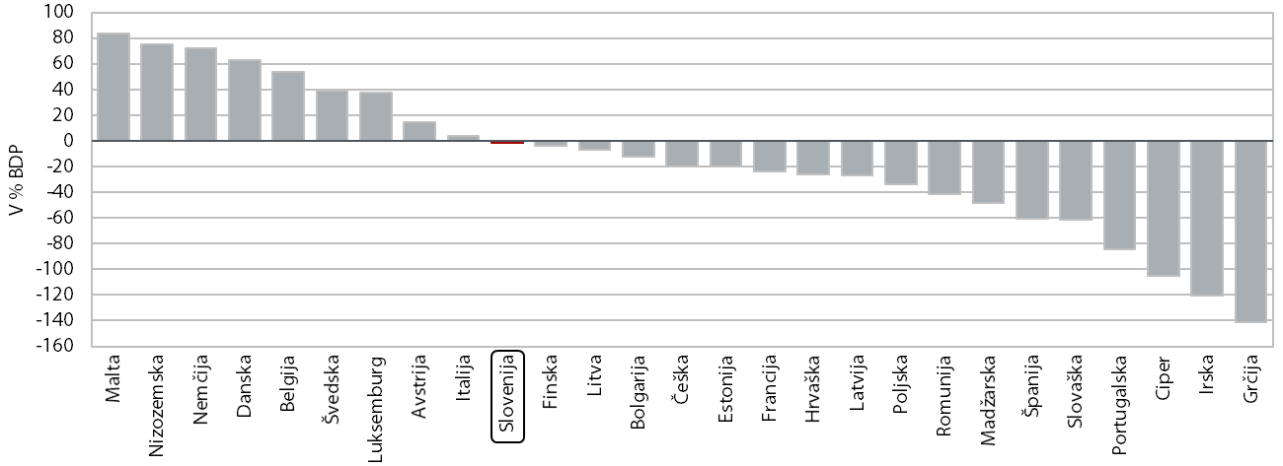
Vir: BS, Eurostat, lastni preračuni.

Neto stanje mednarodnih naložb Slovenije je že od leta 2015 znotraj indikativnega praga zunanjega neravnotežja (–35 % BDP). Ta prag pa še vedno presegajo države evrskega območja, ki so imele največjo dolžniško krizo (Španija, Portugalska, Irska, Ciper, Grčija).

Analiza sprememb mednarodnih naložb Slovenije
Spremembe stanja mednarodnih naložb med dvema zaporednima letoma so odraz transakcij v plačilni bilanci (salda tekočega in kapitalskega računa ter neto napak in izpustitev) in vrednostnih prilagoditev zaradi cenovnih, tečajnih ter ostalih sprememb.

Druge spremembe stanja vključujejo cenovne, tečajne in ostale spremembe. Cenovne spremembe nastanejo zaradi sprememb v tržni vrednosti imetij in obveznosti (npr. lastniških in dolžniških vrednostnih papirjev), s katerimi trgujejo na mednarodnih finančnih trgih. Na spremembe vplivajo relativne cene (gibanja cen na domačih in tujih finančnih trgih) ter velikost neto finančne pozicije posameznega instrumenta. Tečajne spremembe so odvisne od valutne strukture stanja mednarodnih naložb. Ker je večina terjatev in obveznosti Slovenije do tujine denominirana v evrih, je vpliv tečajnih sprememb v preteklih letih razmeroma majhen.
Slika 4: Razčlenitev sprememb neto finančne pozicije Slovenije do tujine
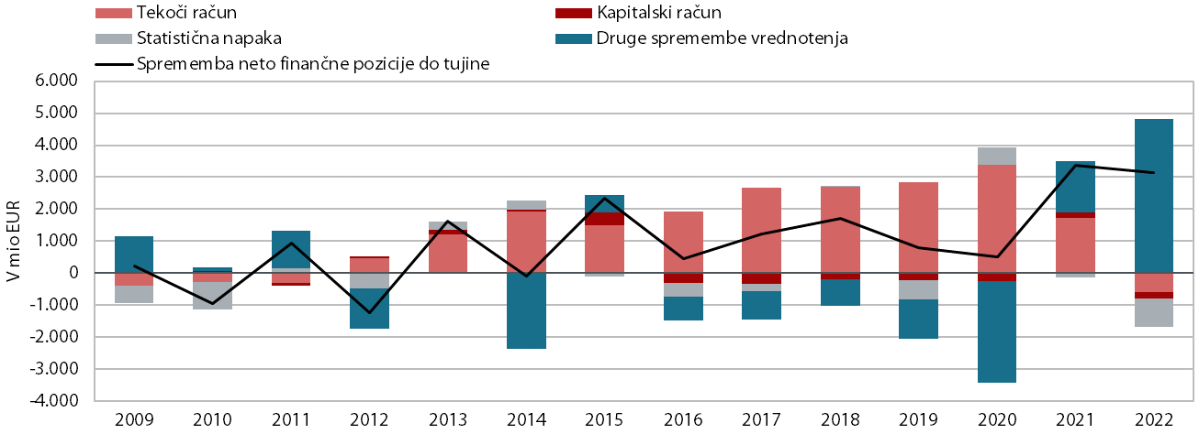
Vir: BS, lastni izračuni.

Neto finančna pozicija, tekoči račun in druge spremembe vrednotenja
Spremembe neto finančne pozicije do tujine so bile močno povezane s saldom tekočega računa plačilne bilance. Dinamika gibanja salda tekočega računa je bila na eni strani posledica vpliva cikličnih dejavnikov, saj se je obrat zgodil po začetku finančno-gospodarske krize, ko so sprva zaradi relativno nižje izkoriščenosti proizvodnih zmogljivosti, nato pa zaradi omejenih finančnih virov in razdolževanja zasebnega sektorja upadle investicije, investicijsko-varčevalna vrzel pa se je začela postopno zapirati. Na drugi strani je bilo opaziti tudi nekatere strukturne premike oz. notranja prilagajanja, npr. pri stroških dela, kar je tudi ugodno vplivalo na konkurenčnost menjalnega sektorja.

Večji del presežka je bil povezan s količinskimi dejavniki, na katere so vplivali ciklični in strukturni dejavniki. Spremembe uvoza so bile pretežno povezane s cikličnimi dejavniki, ki so vplivali na gibanje domače potrošnje. Na rast izvoza pa so, poleg cikličnega, vplivali tudi strukturni dejavniki, povezani z izboljševanjem konkurenčnosti menjalnega sektorja.
Slika 5: Dekompozicija sprememb nominalnega salda tekočega računa plačilne bilance
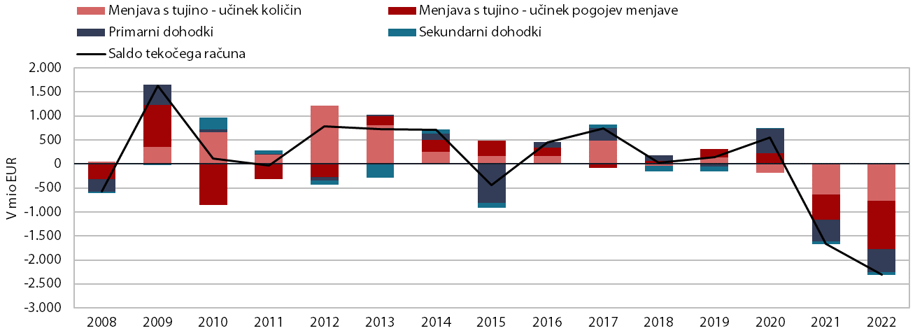
Vir: SURS, BS, lastni izračuni.

Z začetkom gospodarske krize se je primanjkljaj tekočega računa v letu 2009 močno skrčil. Tekoči račun se je nato do vključno leta 2011 ohranjal blizu ravnovesja in se leta 2012 prevesil v presežek. Rast presežka tekočega računa v obdobju do začetka epidemije covida-19 pripisujemo obsežnemu razdolževanju bank in podjetij do tujine, ugodnim razmeram v mednarodnem okolju in izboljšanju konkurenčnosti slovenskih izvoznikov, ob zmerni rasti uvoza zaradi skromnega domačega trošenja in padca investicij. Slovenija je v omenjenem obdobju nenehno povečevala tržne deleže na mednarodnih trgih, kar se je odražalo tudi v visoki korelaciji med izvozom in poslovnim presežkom. K oblikovanju presežka na tekočem računu so prispevali tudi pozitivni pogoji menjave.

Leta 2020 je bil presežek tekočega računa najvišji doslej (7,2 % BDP), vpliv pandemije se je odrazil predvsem na segmentu menjave blaga in storitev. V letu 2021 se je presežek precej znižal, in sicer zaradi hitrejšega okrevanja domačega povpraševanja v primerjavi s tujim in poslabšanih pogojev menjave. Cene surovin so se, po močnem upadu ob začetku pandemije, opazno zvišale. Glavni razlog za rast cen je bilo večje svetovno povpraševanje, povezano z okrevanjem gospodarstev po prvem šoku ob izbruhu epidemije, deloma pa tudi povečevanje zalog nekaterih neenergetskih surovin v največjih porabnicah.

Po desetih letih se je presežek tekočega računa v letu 2022 prvič prevesil v primanjkljaj (578,4 mio EUR ali –1 % BDP). K temu je največ prispevala blagovna menjava, saj je bila ob poslabšanih pogojih menjave realna rast uvoza blaga hitrejša od izvoza. Visoke rasti cen energentov in drugih primarnih surovin ter cen industrijskih proizvodov so vplivale na rast uvoznih cen (21%), ki je bila višja od izvoznih cen (17,5 %). Pogoji menjave so se drugo leto zapored poslabšali, tokrat za 2,9 %, in so k spremembi nominalnega blagovnega salda prispevali približno tretjino (1mrd EUR). Storitveni presežek pa je bil višji kot pred letom, zlasti v menjavi potovanj in transportnih storitev.

Slika 6: Komponente tekočega računa in varčevalno-investicijska vrzel
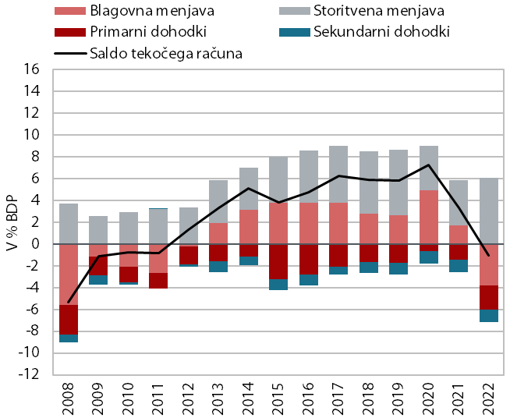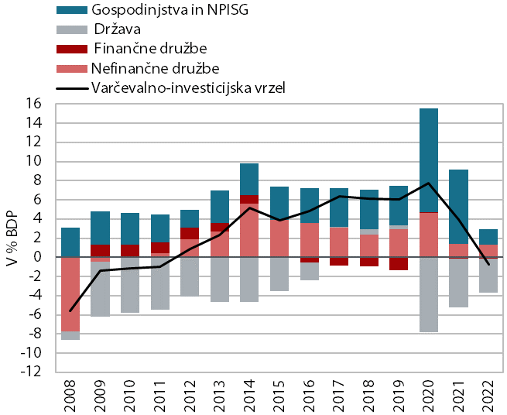
Vir: SURS, BS, lastni izračuni.

K zmanjšanju varčevalno-investicijske vrzeli celotnega gospodarstva je v letu 2022 največ prispevalo znižanje neto varčevanja gospodinjstev. Ob ugodnih razmerah na trgu dela (visoka stopnja zaposlenosti in rast plač) se je nadaljevala rast bruto razpoložljivega dohodka, zaradi katere so gospodinjstva občutno povečala potrošnjo. Presežek nefinančnih družb je bil nekoliko nižji predvsem zaradi manj prejetih subvencij, povečanih sredstev za zaposlene in okrepljenih investicij. Nižji primanjkljaj tekočih transakcij države pa je bil predvsem posledica zniževanja javnofinančnega primanjkljaja.
Slika 7: Stanje mednarodnih naložb, kumulativne finančne in tekoče transakcije ter druge spremembe vrednotenja
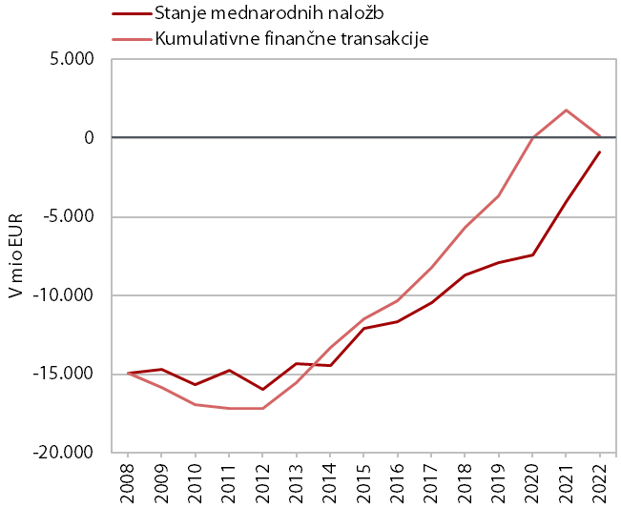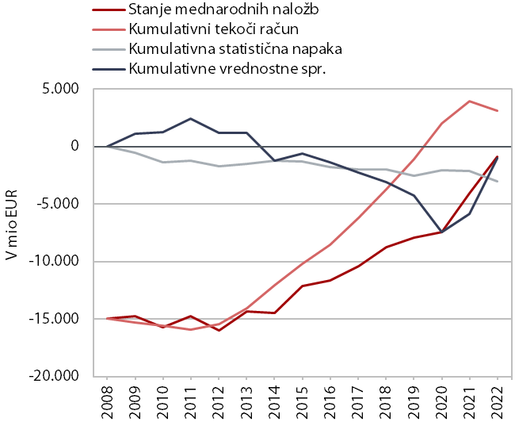
Vir: BS, lastni izračuni.
Opomba: Izhodišče je leto 2008. Kumulativne finančne in tekoče transakcije so izračunane tako, da se stanju mednarodnih naložb v predhodnem letu prišteje finančna transakcija v tekočem letu. Razlika med stanjem mednarodnih naložb in kumulativo transakcij v posameznem letu je kumulativni učinek drugih sprememb vrednotenja.

V obdobju med finančno-gospodarsko krizo in energetsko krizo (2009–2022) se je celotna neto zadolženost Slovenije do tujine močno znižala, in sicer za 14mrd EUR. Konec leta 2022 je Slovenija imela le še rahel primanjkljaj mednarodne investicijske pozicije v vrednosti 0,9 mrd EUR ali 1,5 % BDP (slika 7). K izboljšanju mednarodne investicijske pozicije je prispeval presežek tekočega računa plačilne bilance (slika 8). Po drugi strani je k povečanju celotne neto zadolženosti do tujine nekoliko prispeval primanjkljaj kapitalskega računa in statistična napaka. Primanjkljaj kapitalskega računa je bil posledica naknadnih popustov ostalih sektorjev na segmentu menjave blaga in storitev s tujino ter neto nakupov licenc, v statistični napaki pa so se večinoma odražali neevidentirani neto kapitalski tokovi.
Slika 8: Saldo tekočega računa, spremembe neto finančne pozicije Slovenije do tujine in druge spremembe vrednotenja
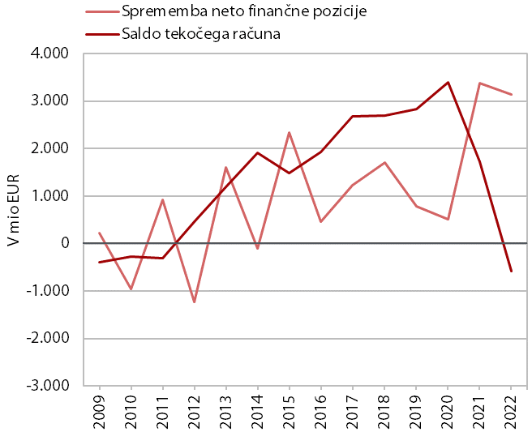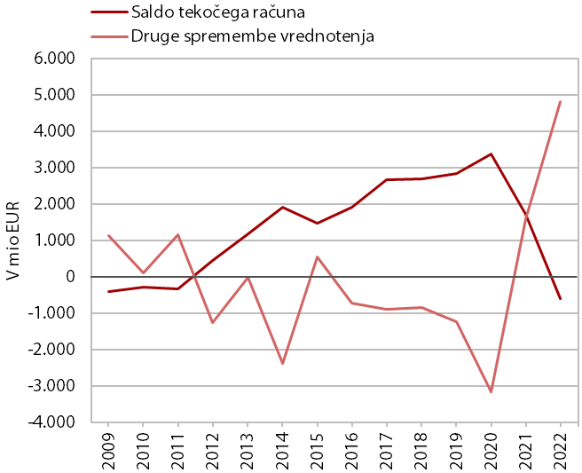
Vir: BS, lastni izračuni.

Druge spremembe vrednotenja so na gibanje mednarodne investicijske pozicije Slovenije močno vplivale v posameznih letih, najbolj izrazito v letu 2022. Najprej jih bomo analizirali na osnovi kategorij lastniških in nelastniških naložb. Lastniški instrumenti vključujejo lastniški kapital neposrednih naložb ter lastniške vrednostne papirje in delnice investicijskih skladov. Nelastniški instrumenti vsebujejo dolžniške instrumente in finančne derivative. Učinek vrednostnih sprememb je namreč poleg nihanj v relativnih cenah in deviznem tečaju odvisen tudi od strukture neto pozicije instrumentov.

Slika 9: Imetja in obveznosti Slovenije do tujine
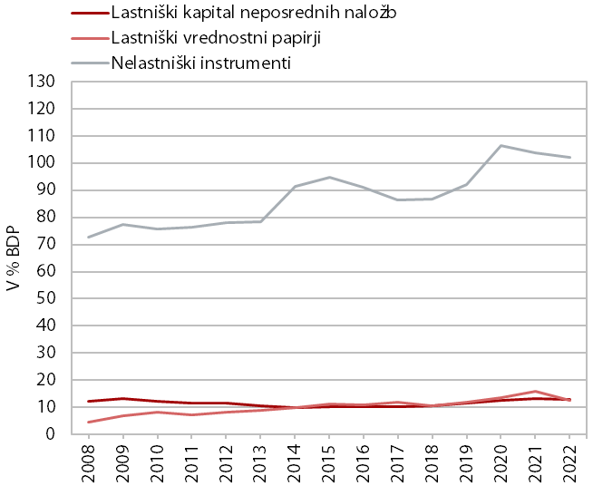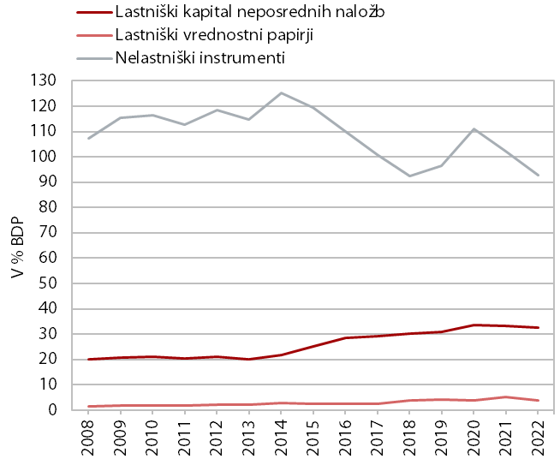
Vir: BS, lastni izračuni.

V strukturi neto finančne pozicije Slovenije prevladujejo nelastniški instrumenti, pri čemer gre skoraj v celoti za bruto dolžniške terjatve in obveznosti, medtem ko je delež finančnih derivativov še vedno skromen. Od nastanka finančno-gospodarske pa do energetske krize se je raven nelastniških imetij povečala, raven nelastniških obveznosti pa znižala. Ob koncu obdobja se je neto pozicija nelastniških instrumentov iz primanjkljaja prevesila v presežek. Na segmentu lastniških instrumentov je bila neto pozicija negativna, ker je primanjkljaj neto stanja neposrednih naložb presegal presežek neto stanja lastniških vrednostnih papirjev.
Tabela 1: Struktura neto finančne pozicije do tujine, v % BDP
 | 2009 | 2010 | 2011 | 2012 | 2013 | 2014 | 2015 | 2016 | 2017 | 2018 | 2019 | 2020 | 2021 | 2022
Neto pozicija | -40,6 | -43,1 | -39,8 | -44,0 | -39,3 | -38,4 | -31,2 | -28,8 | -24,2 | -19,0 | -16,3 | -15,7 | -7,7 | -1,5
Neposredne nal. | -4,6 | -5,2 | -7,6 | -9,8 | -10,2 | -12,9 | -15,7 | -17,9 | -18,6 | -19,9 | -19,2 | -20,5 | -20,9 | -20,4
Vrednostni papirji | 6,0 | 1,0 | -0,2 | -0,5 | -11,5 | -29,0 | -21,7 | -9,4 | -1,3 | -0,5 | 1,3 | -2,7 | 4,7 | 7,8
Finančni derivativi | -0,3 | -0,5 | -0,2 | -0,6 | -1,6 | 0,0 | 2,8 | 2,3 | 0,5 | 0,4 | -3,7 | -7,5 | -3,7 | 0,3
Ostale naložbe | -43,7 | -40,6 | -33,8 | -35,1 | -17,9 | 1,3 | 1,4 | -5,6 | -6,6 | -0,6 | 3,5 | 12,6 | 8,4 | 7,0
Rezevna imetja | 2,1 | 2,2 | 2,1 | 2,0 | 1,8 | 2,2 | 2,0 | 1,7 | 1,7 | 1,8 | 1,9 | 2,3 | 3,8 | 3,7
Obveznosti | 138,1 | 139,3 | 135,0 | 141,6 | 137,1 | 149,6 | 147,2 | 141,0 | 132,6 | 126,5 | 131,6 | 148,6 | 140,4 | 129,2
Neposredne nal. | 26,0 | 26,9 | 28,5 | 29,6 | 28,9 | 31,5 | 34,4 | 37,1 | 37,9 | 39,2 | 40,3 | 43,0 | 44,0 | 43,2
Vrednostni papirji | 25,7 | 32,3 | 32,0 | 33,8 | 44,1 | 63,2 | 61,7 | 53,0 | 49,3 | 45,5 | 44,9 | 52,9 | 43,5 | 33,4
Finančni derivativi | 0,6 | 0,9 | 0,7 | 1,1 | 1,9 | 0,7 | 0,4 | 0,3 | 0,2 | 0,4 | 4,9 | 8,9 | 4,7 | 2,0
Ostale naložbe | 85,7 | 79,3 | 73,7 | 77,1 | 62,2 | 54,2 | 50,8 | 50,6 | 45,2 | 41,4 | 41,5 | 43,8 | 48,2 | 50,4
Vir: BS, lastni izračuni.

Na druge spremembe vrednotenja širokih kategorij lastniških in nelastniških naložb (angl. equity and non-equity investments) so vplivale cenovne in tečajne spremembe (slika 10).
Slika 10: Kumulativne spremembe vrednotenja
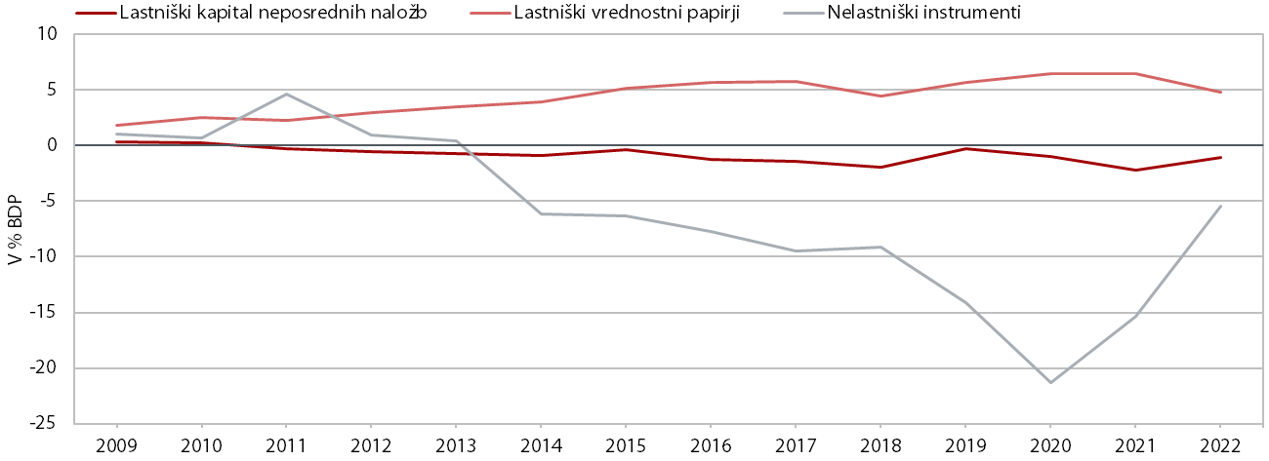
Vir: BS, lastni izračuni.

Kumulativni vpliv drugih sprememb vrednotenja je bil sicer v celotnem obdobju negativen, v vrednosti
1mrd EUR, a z večjimi kratkoročnimi gibanji v posameznih letih (slika 11). Pri tem so bile pozitivne cenovne (1,8 mrd EUR) in ostale spremembe (0,5 mrd EUR), vpliv tečajnih sprememb pa je bil negativen, v vrednosti
3,3 mrd EUR.

Ob začetku svetovne finančne krize, ki se je najprej odrazila na finančnem računu konec leta 2008, so slovenska podjetja in gospodinjstva izgubila precejšen del imetij v obliki lastniških portfeljskih naložb, izgube tujih vlagateljev v slovenske vrednostne papirje pa so bile manjše. V obdobju približno uravnoteženega tekočega računa in relativno stabilnega stanja mednarodnih naložb (2009–2012) je bil prispevek drugih sprememb vrednotenja sicer pozitiven. Mednarodni finančni trgi so se proti koncu omenjenega obdobja stabilizirali in Slovenija je izkazovala kapitalski dobiček, predvsem zaradi padca cen dolgoročnih vrednostnih papirjev tujih portfeljskih vlagateljev. Ostale spremembe vrednotenja, ki niso posledica cenovnih in tečajnih sprememb, so bile predvsem posledica sprememb kapitalskih povezav v lastniških verigah povezanih podjetij in ostalih sprememb na segmentu vrednostnih papirjev ter ostalih naložb.

V obdobju 2013–2022 so bile druge spremembe vrednotenja kumulativno negativne, in sicer v vrednosti 2,2 mrd EUR (nelastniški instrumenti –3,5 mrd EUR, lastniški instrumenti 1,3 mrd EUR). Republika Slovenija je v letih 2012–2014 izdala obveznice v USD in se hkrati zavarovala pred tečajnim rizikom. Zaradi depreciacije tečaja EUR v primerjavi z USD in naraščajočega deleža USD v valutni strukturi so bile tečajne spremembe izrazito negativne v letih 2014 in 2015. Vpliv negativnega tečajnega učinka je bil kompenziran s pozitivnim cenovnim učinkom, saj so se povečale terjatve iz izvedenih finančnih instrumentov. Zaradi takratnega naraščajočega deleža USD v valutni strukturi državnega dolga je bil tudi v letu 2016 negativni tečajni učinek še vedno prisoten.

Tabela 2: Valutna struktura dolga državnega proračuna Republike Slovenije glede na valuto zadolžitve v obdobju 2011–2022, v %
 | 2011 | 2012 | 2013 | 2014 | 2015 | 2016 | 2017 | 2018 | 2019 | 2020 | 2021 | 2022
USD | 0,0 | 10,1 | 20,1 | 26,9 | 25,6 | 18,4 | 12,2 | 8,2 | 4,5 | 3,8 | 3,6 | 0,4
EUR | 99,8 | 89,7 | 79,8 | 73,0 | 74,3 | 81,5 | 87,7 | 91,7 | 95,4 | 96,1 | 96,3 | 99,5
Ostalo | 0,2 | 0,2 | 0,1 | 0,1 | 0,1 | 0,1 | 0,1 | 0,1 | 0,1 | 0,1 | 0,1 | 0,1
SKUPAJ | 100,0 | 100,0 | 100,0 | 100,0 | 100,0 | 100,0 | 100,0 | 100,0 | 100,0 | 100,0 | 100,0 | 100,0
Vir: Ministrstvo za finance.

Slika 11: Druge spremembe vrednotenja po instrumentih in sektorjih
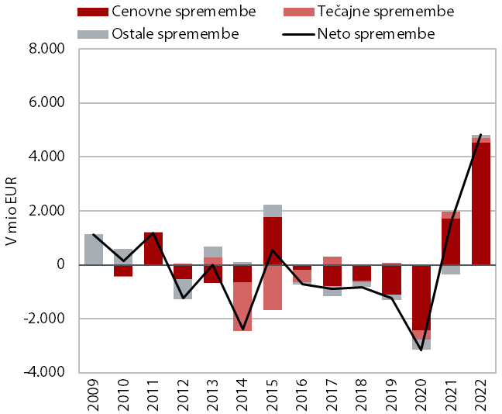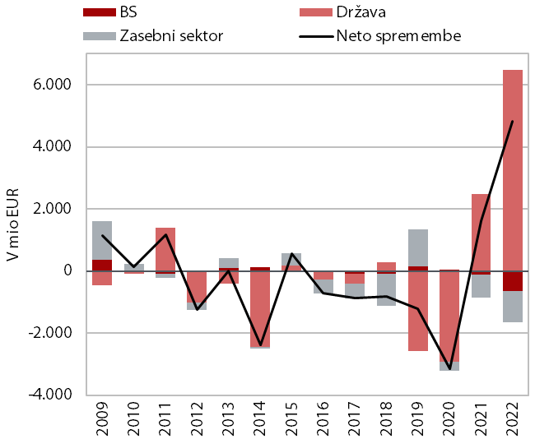
Vir: BS, lastni izračuni.

Od leta 2017 so k drugim spremembam vrednotenja v posameznih letih največ prispevale cenovne spremembe. V obdobju 2017–2018 so bile večje cenovne spremembe na segmentu izdanih dolžniških vrednostnih papirjev države in finančnih investicij zasebnega sektorja v tuje lastniške vrednostne papirje.
V obdobju 2019–2021 so prevladovale vrednostne spremembe finančnih derivativov države. Tržna vrednost izvedenih finančnih instrumentov se je zaradi nihanja kratkoročnih obrestnih mer na mednarodnih denarnih trgih spreminjala, kar je posledično vplivalo na izkazane vrednostne spremembe. Poleg tega so bile prevrednotene še obveznosti državnega sektorja do tujih portfeljskih vlagateljev, katerih tržna vrednost se je gibala večinoma v skladu z dolgoročnimi obrestnimi merami evroobmočja (slika 12).

Slika12: Gibanje dolgoročnih obrestnih mer in cenovne spremembe izdanih vrednostnih papirjev države
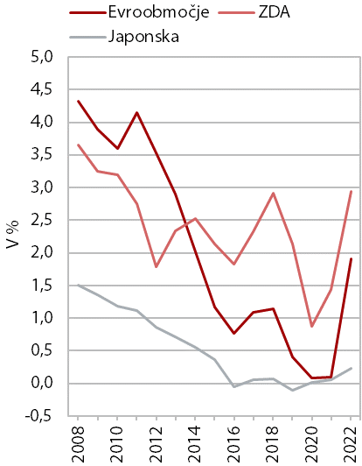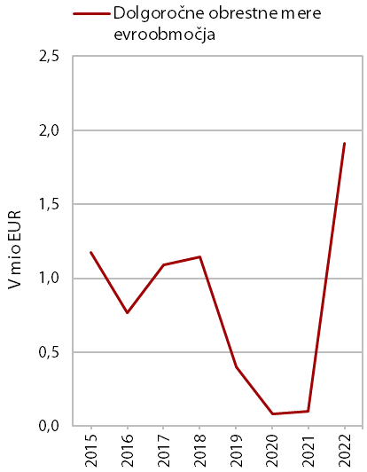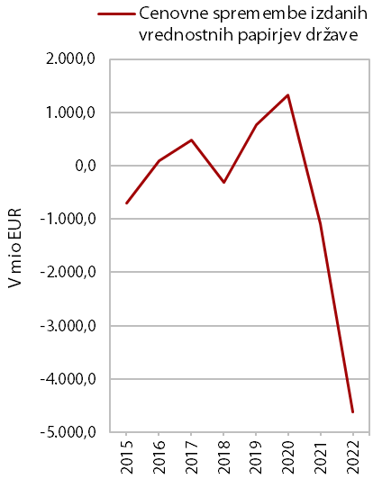
Vir: BS, Eurostat, lastni preračuni.

K vrednostnim spremembam so prispevala tudi nihanja cen lastniških vrednostnih papirjev in delnic investicijskih skladov v Sloveniji in na mednarodnih delniških trgih. Primerjava globalnih indeksov pokaže, da ameriški delniški indeks (od leta 2013) in japonski delniški indeks (od leta 2015) presegata raven pred svetovno finančno krizo. Evropski delniški indeks je predkrizno raven presegel šele leta 2021, a je v letu 2022 zopet padel pod njo.

Zaradi nerazvitosti domačega finančnega trga slovenski delniški indeks ostaja tudi pod ravnjo, ki jo je imel pred finančno-gospodarsko krizo. Slovenija v obdobju 2013–2022 izkazuje pozitivno neto pozicijo lastniških vrednostnih papirjev, pri čemer delež imetij presega delež obveznosti v povprečju za 8,4 %. Vpliv relativnih cen lastniških vrednostnih papirjev na cenovne spremembe je bil pozitiven, saj so cene delnic na tujih finančnih trgih v povprečju naraščale hitreje od cen delnic na domačem trgu.

V letu 2022 je dvig obrestnih mer občutno vplival tudi na druge spremembe vrednotenja in posledično neto finančno pozicijo do tujine. Ob krepitvi inflacije in inflacijskih pričakovanj je ECB lani pričela z normalizacijo denarne politike oziroma umikom nestandardnih ukrepov, sprejetih v preteklih letih, in dvigovanjem ključnih obrestnih mer, podoben je bil tudi odziv drugih centralnih bank v EU izven evrskega območja. Tudi Fed je dvignil ključne obrestne mere, skupaj v celem letu za 4,75 o. t. Ključne obrestne mere so dvignile tudi centralne banke Združenega Kraljestva, Avstralije, Kanade.

Ob visoki inflaciji je ECB v drugi polovici leta 2022 začela dvigati obrestne mere. S 1. julijem 2022 je prenehala izvajati neto nakupe vrednostnih nakupov v okviru programa APP. V tretjem četrtletju pa je, prvič po desetih letih, dvignila vse tri ključne obrestne mere, v letu 2022 skupaj za 2,50 o. t. Pogoji zadolževanja za podjetja, gospodinjstva in državo so se posledično v Sloveniji in v evrskem območju poslabšali. Slovenija spada v skupino držav, ki ponavadi hitreje reagirajo na zaostrovanje razmer na finančnih trgih. Donosnost do dospetja državnih obveznic je tako po letu 2016 znova presegla povprečno raven držav EU (slika 14).

Slika 13: Donosnosti do dospetja državnih obveznic
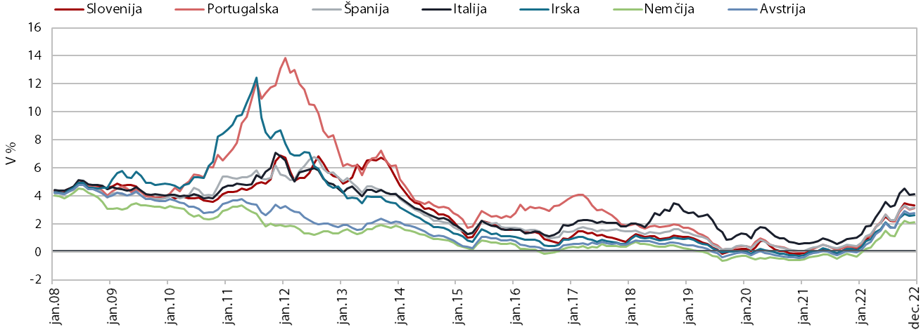
Vir: Eurostat, Bloomberg.

V letu 2022 se je celotna neto zadolženost Slovenije znižala zaradi padca tržne vrednosti (cen) obveznic, ki so bile visoke tudi zaradi pretekle denarne politike ECB, ko je redno odkupovala obveznice in s tem povečanim povpraševanjem vplivala na cene obveznic. Monetarna politika je v letu 2022 z dvigovanjem referenčnih obrestnih mer zaostrila pogoje zadolževanja v evrskem območju, zato so tuji vlagatelji zahtevali višje donose. Dvig obrestnih mer je namreč znižal tržno vrednost obstoječih obveznic.

Največ vrednostnih sprememb (negativne cenovne spremembe) je bilo na državnih vrednostnih papirjih. Ker so zneski stanj izdanih vrednostnih papirjev države veliki, je bil tudi glede na delež znesek cenovnih sprememb sorazmerno velik. Tržna vrednost državnih vrednostnih papirjev v lasti nerezidentov se je zato v letu 2022 občutno znižala, in sicer največ v celotnem obdobju. Kapitalska izguba tujih portfeljskih vlagateljev v Sloveniji je znašala 4,6 mrd EUR. Vrednostne spremembe imetij vrednostnih papirjev države v tujini so se znižale le za 0,1 mrd EUR. Neto učinek cenovnih sprememb na vrednostne papirje države je bil zato izrazito pozitiven, v vrednosti 4,5 mrd EUR. Cenovne spremembe so se precej odrazile tudi na finančnih derivativih države.
Po podatkih statistike finančnih računov ima Slovenija sklenjenih več izvedenih finančnih instrumentov:
Cross currency swap (CCS), Interest rate swap (IRS) in Swaption. Imetja finančnih derivativov države so se zaradi cenovnih sprememb povečala za 0,6 mrd EUR, obveznosti pa znižale za 1,4 mrd EUR, kar je tudi vplivalo na izboljšanje neto finančne pozicije.

Padec cen dolžniških vrednostnih papirjev je vplival tudi na vrednost naložb BS, ki je zato znižala svoje finančno premoženje na računih v tujini. Neto učinek cenovnih sprememb je bil negativen, v vrednosti 0,6 mrd EUR.

V zasebnem sektorju so vrednostne spremembe bolj vplivale na imetja vrednostnih papirjev, in sicer zaradi padca cen vrednostnih papirjev na mednarodnih finančnih trgih. Slovenski investitorji so povečali finančne naložbe v tuje vrednostne papirje različnih sektorjev (država, banke, podjetja), v katerih je bilo gibanje tržnih cen večinoma negativno. Največ so izgubili slovenski vlagatelji v tuje dolžniške dolgoročne vrednostne papirje ter tuje lastniške vrednostne papirje in delnice investicijskih skladov.

Mednarodna investicijska pozicija Slovenije se je leta 2022 tako še izboljšala in imela le še rahel primanjkljaj, in sicer –1,5 % BDP. Skupne obveznosti so se, glede na BDP, ponovno zmanjšale bolj od skupnih terjatev. V letu 2022 je bil učinek drugih sprememb vrednotenja najvišji doslej in je k izboljšanju neto finančne pozicije Slovenije do tujine (za 3,1 mrd EUR) prispeval 4,8 mrd EUR, medtem ko so transakcije pozicijo poslabšale za 1,7 mrd EUR. Večino pozitivnih sprememb prevrednotenja so predstavljale cenovne spremembe (4,5 mrd EUR), tečajne in ostale spremembe so bile skromne (0,3 mrd EUR). Učinek tečajnih sprememb na neto finančno pozicijo je bil skromen, saj v valutni strukturi imetij in obveznosti prevladuje evro (več kot 90 %).

Sklep

V obdobju med finančno-gospodarsko krizo in energetsko krizo (2009–2022) se je celotna neto zadolženost Slovenije do tujine močno znižala, in sicer za 14 mrd EUR (s 14,9 mrd EUR konec leta 2008 na 0,9 mrd EUR konec leta 2022). Desetletni presežek na tekočem računu plačilne bilance in s tem povezani neto kapitalski odlivi so od leta 2013 omogočili občutno izboljšanje neto finančne pozicije do tujine. Podjetja so zaradi krepitve tujega povpraševanja in tudi izboljšanja stroškovne konkurenčnosti precej povečala tržni delež na svetovnem trgu. Ob zmerni rasti domačega trošenja je bila rast uvoza počasnejša od rasti izvoza. Rast presežka tekočega računa plačilne bilance se je odražala tako v povečanju terjatev kot tudi znižanju obveznosti do tujine. Dolgoročni vpliv drugih sprememb vrednotenja je bil razmeroma skromen, a v posameznih letih zelo močan, najbolj v letu 2022.

Po desetih letih presežka se je saldo tekočega računa leta 2022 prevesil v primanjkljaj (–1 % BDP), k čemur je največ prispevala blagovna menjava. K nižjemu blagovnemu saldu je količinski učinek prispeval 2 mrd EUR, pogoji menjave pa 1 mrd EUR. Monetarna politika je v letu 2022 z dvigovanjem referenčnih obrestnih mer zaostrila pogoje zadolževanja v evrskem območju, zato so vlagatelji zahtevali višje donose. V letu 2022 se je glede na leto prej neto finančna pozicija izboljšala za 3,1 mrd EUR, k čemur so večinoma prispevale cenovne spremembe. Zaradi dviga obrestnih mer se je občutno znižala tržna vrednost obstoječih vrednostnih papirjev. Najbolj je izstopal padec tržne vrednosti državnih vrednostnih papirjev v lasti nerezidentov, pri čemer so se obveznosti znižale bolj kot imetja, kar je pomembno vplivalo na izboljšanje neto finančne pozicije do tujine.

Literatura in viri

Analysis of UK international investment position (2016). Office for National Statistics.
Andrew A., Jonathan H., in Fabrizio P. (2023). The end of privilege: A reexamination of the net foreign asset position of the United States.
Banco de Espana. Analytical articles. Economic Bulletin 3/2022.
Bank of England (2023). Financial Stability Report 2022.
Bergant K. (2021). The role of stock-flow adjustment during the global financial crisis. Journal of International Money and Finance 110 (2021).
Bleaney M., in Tian M. (2018). Net foreign assets, real exchange rates and net exports revisited. Working Paper No. 2013/04.
Coronavirus and the effects on the UK Institutional Sector Accounts. (2020). Office for National Statistics.
Coronavirus and the effects on the UK Balace of Payments. (2020). Office for National Statistics.
Corte V., Federico S., in Tosti E. (2018). Unwinding external stock imbalances? The case of Italy’s net international investment position. Banca D’Italia.
Current Account Surpluses in the EU (2012). European Commission. Directorate-General for Economic and Financial Affairs.
Darvas Z., in Huttl P. (2017). Returns on foreign assets and liabilities: exorbitant privileges and stabilising adjustments. Working Paper No. 7.
Deutsche Bundesbank Monthly Report (2018). Germany’s external position: new statistical approaches and results since financial crisis.
ECB (2016). Financial integration in Europe. Frankfurt: Evropska centralna banka.
ECB (2017). Large net foreign liabilities of euroarea countries. Frankfurt: Evropska centralna banka.
ECB (2017). Reducing large net net foreign liabilities. Working Paper No. 2074.
Factors driving the recent improvement in the euro area’s international investment position. ECB Economic Bulletin, Issue 3 / 2018.
Germany’s Foreign Investment Returns in International Comparison (2019). Kiel Working Paper No. 2133.
IMF External sector report: Global Imbalances and the COVID-19 Crisis. (2020). Washington: International Monetary Fund.
Lane P. (2015). A financial perspective on the UK current account deficit. National Institute Economic Review No. 234.
Markič J. (2020). Analiza odzivnosti slovenskega blagovnega izvoza. Delovni zvezek št. 2/2020, letnik XXIX. Ljubljana: Urad RS za makroekonske analize in razvoj.
Markič J. (2021). Mednarodne naložbe Slovenije. Kratke analize, september 2021.
Mayer J. (2021). The “exorbitant privilege” and “exorbitant duty”of the United States in the international monetary system: implications for developing countries. Review of World Economics (2021) 157:927–964.
Ministrstvo za finance (2022). Strategija razvoja trga kapitala v Sloveniji za obdobje 2023-2030.
Oddo G., in Tosti E. (2017). The evolution of Italy’s investment income balance. Banca D’Italia.
Trends in net international investment positions during the pandemic period (2022). United Nations. Monthly briefing No. 158.
The impact of COVID-19 on China’s Balance of Payments and Foreign reserves. (2020). BBVA research.
Understanding the UK’s net international investment position. (2020). Office for National Statistics.
Yang L. (2018). Net foreign assets, real exchange rates and net exports revisited. Working Paper No. 2011/10.
Banka Slovenije (2023) podatkovni portal. Ljubljana. Pridobljeno na https://www.bsi.si/statistika/podatkovne-serije/podatkovne-serije
Banka Slovenije (2016) Letno poročilo 2015.
Banka Slovenije (2021) Letno poročilo 2020.
Eurostat Portal Page (2023). Luxemburg: Eurostat. Pridobljeno na http://ec.europa.eu/eurostat/data/database
SURS. (2021). SI-STAT podatkovni portal. Ljubljana: Statistični urad RS. Pridobljeno na:
https://pxweb.stat.si/pxweb/Database/Ekonomsko/Ekonomsko.asp
UMAR (2023). Pomladanska napoved gospodarskih gibanj. Ljubljana: Urad RS za makroekonomske analize in razvoj. Pridobljeno na: https://www.UMAR.gov.si/
UMAR (2020). Poročilo o razvoju. Ljubljana: Urad RS za makroekonomske analize in razvoj. Pridobljeno na: https://www.UMAR.gov.si/
UMAR (2023). Poročilo o razvoju. Ljubljana: Urad RS za makroekonomske analize in razvoj. Pridobljeno na: https://www.UMAR.gov.si/
WTO (2021). Portal Page (2019). Pridobljeno na: https://www.wto.org/english/res_e/statis_e/merch_trade_stat_e.htm

Ciklični dejavniki, ki kažejo kratkoročna nihanja v zunanji poziciji, vsebujejo ciklična nihanja BDP, spremembe pogojev menjave in deviznega tečaja. Ciklična komponenta pomeni, da se uvoz v obdobju gospodarske rasti (recesije) okrepi (skrči), primanjkljaj tekočega računa plačilne bilance pa poveča (zniža).
Strukturna komponenta kaže vztrajnost zunanjih neravnovesij in vsebuje demografske dejavnike, fiskalno pozicijo, odvisnost od surovin in energentov, razvoj finančnih trgov, neto finančno pozicijo do tujine in stopnjo gospodarskega razvoja države.
V obdobju približno uravnoteženega tekočega računa so k relativno stabilnemu primanjkljaju neto finančne pozicije prispevale pozitivne vrednostne spremembe. Od leta 2013 se je neto pozicija nenehno izboljševala zaradi nakopičenih presežkov tekočega računa plačilne bilance. Kumulativne vrednostne spremembe so bile negativne, vendar so se v letih 2021–2022 precej znižale.
Republika Slovenija v letih 2018 in 2019 sklenila več izvedenih finančnih instrumentov, ki omogočajo ščitenje pred dvigom osnovne obrestne mere srednje obrestne zamenjave (angl. interest rate swap).
Dolgoročne obrestne mere so obrestne mere za državne obveznice z dospelostjo 10 let, s katerimi se trguje na mednarodnih finančnih trgih. Države se večinoma zadolžujejo s prodajo obveznic po fiksni obrestni meri. Ne glede na nihanja obrestnih mer, države za izdane obveznice plačujejo fiksni znesek obresti do dospelosti. Vendar pa gibanje obrestnih mer vpliva na tržno vrednost obveznic. Dvig obrestnih mer zniža tržno vrednost (ceno) obstoječih obveznic in obratno. Cenovne spremembe se v stanju mednarodnih naložb knjižijo kot učinek vrednotenja.
Izrazita nihanja vrednosti delnic so bila predvsem zaradi: (i) zloma tehnoloških delnic v letu 2002, globalne finančno-gospodarske krize v obdobju 2007–2009, (ii) pandemije in okrevanja v obdobju 2020–2021 ter (iii) uvedbe restriktivne monetarne politike v letu 2022.
Restriktivna denarna politika je vplivala tudi na spremembe cen delnic. Osrednji ameriški delniški indeks S&P 500 je leta 2022 upadel za 4,2 %, osrednji evropski delniški indeks Stoxx Europe 50 za 7,5 %, japonski delniški indeks Nikkei 225 pa za 5,5 %. V Sloveniji se je po podatkih OECD delniški indeks nekoliko povečal, in sicer za 2,6 %.

